Свойства географической оболочки

Вопрос: каковы элементы географической оболочки?

Ответ: верхняя часть литосферы, гидросфера, нижняя часть атмосферы, биосфера.

1) Целостность

Географическая оболочка состоит из 4-х элементов, которые непрерывно взаимодействуют и влияют друг на друга. Изменение одного элемента приводит к изменению остальных.

Вопрос: что связывает элементы географической оболочки?

Ответ: круговороты веществ и энергии.

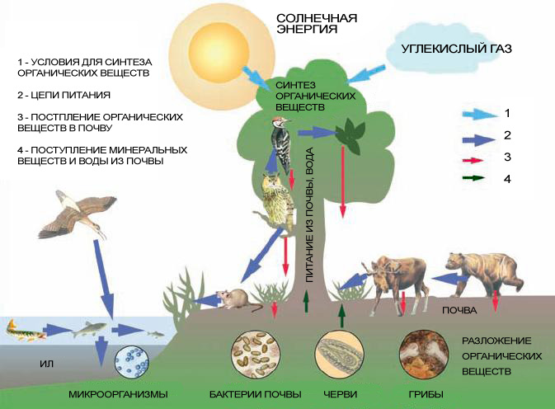
Круговорот веществ в природе

2) Ритмичность

Повторяемость процессов в географической оболочке через определённые промежутки времени.

Суточные ритмы связаны с вращением Земли вокруг своей оси с периодом в 24 часа (точнее в 23 часа, 56 мин, 4 сек).

Следствия: смена дня и ночи, изменение поведения животных, фотосинтеза у растений, суточные изменения температуры, давлении, направлении ветра и пр.

Вопрос: как называется ветер, меняющий направление 2 раза в сутки и как он образуется?

Ответ: бриз, днём дует с водоёма на берег, ночью-наоборот.

Годовые ритмы связаны с вращением Земли вокруг Солнца с периодом в 365 суток (точнее 365 дн. 6 ч. 9 мин. 10 сек)

Следствия: смена времён года, продолжительности светового дня, угла падения солнечных лучей, смещение климатических поясов и пр.

3) Широтная зональность

Закономерное размещение природных объектов и явлений в зависимости от широты.

Вопрос: какова основная причина широтной зональности?

Ответ: плавное увеличение угла падения солнечных лучей от полюса к экватору. От него, в свою очередь, зависят атмосферное давление, влажность и другие параметры.

Природная зона - крупный природно-территориальный комплекс со сходными климатическими условиями, почвами, растительностью, животным миром.

Основные природные зоны Земли:
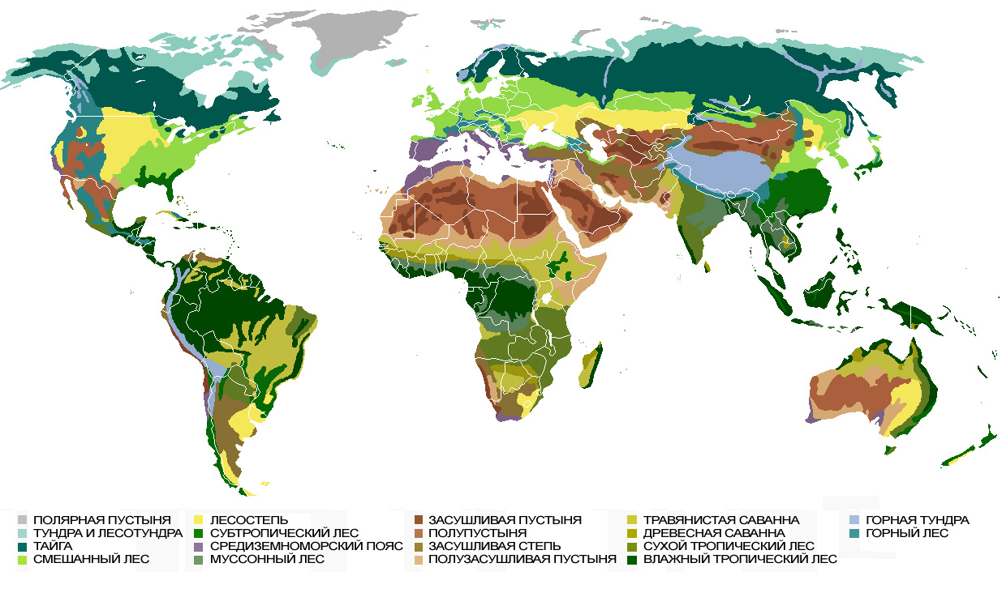
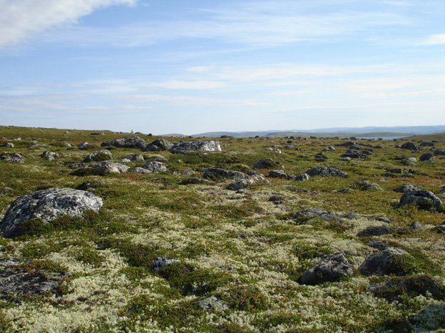
Тундра

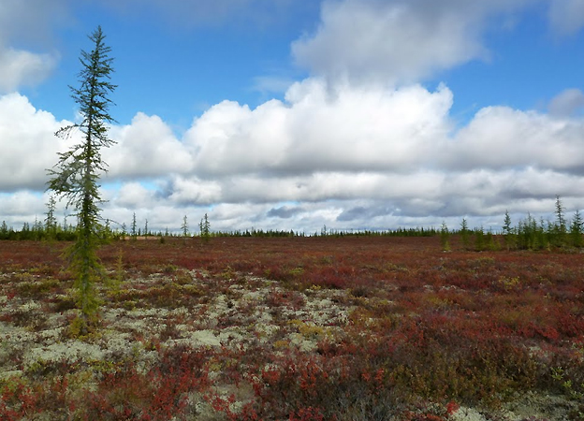
Лесотундра

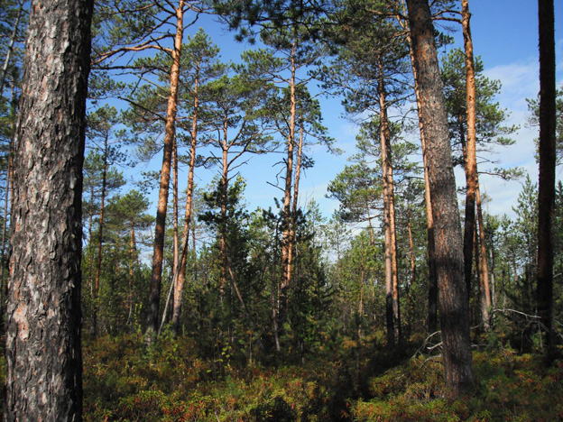
Тайга

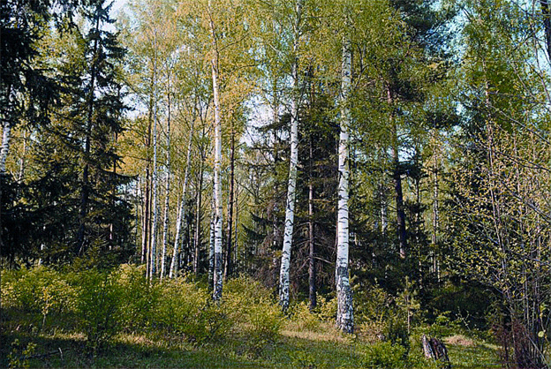
Смешанный лес

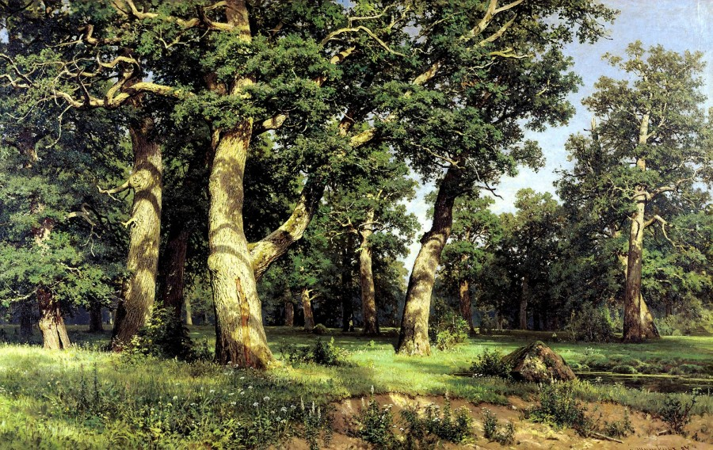
Широколиственный лес (дубрава)

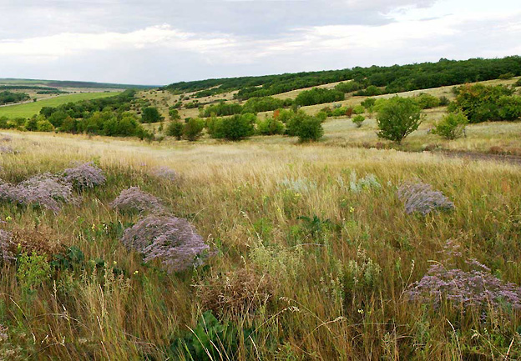
Лесостепь

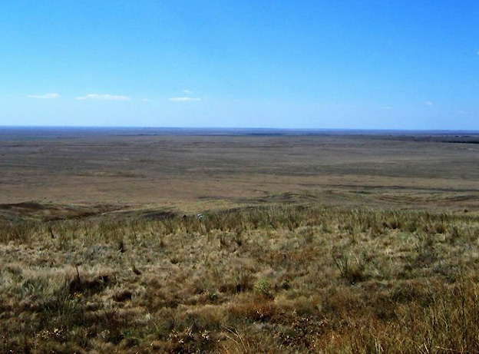
Сухая степь

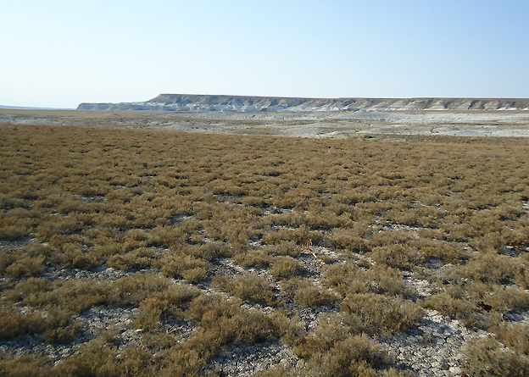
Каменистая полупустыня

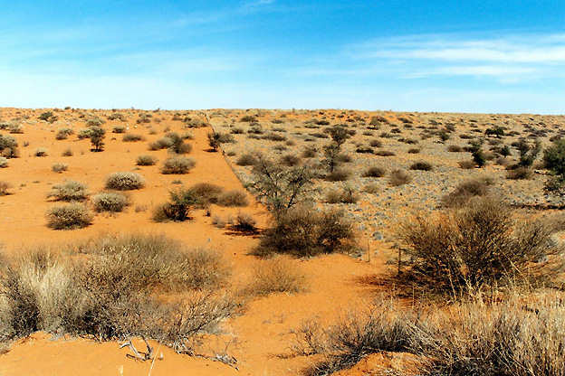
Полузасушливая песчано-каменистая пустыня

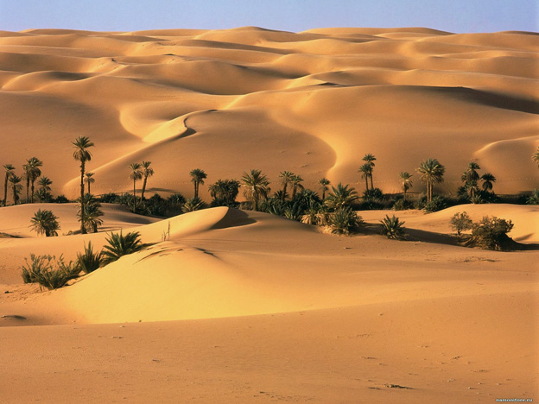
Засушливая песчаная пустыня с оазисом

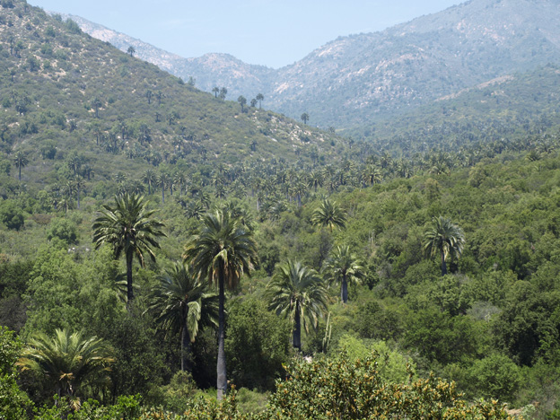
Средиземноморская растительность

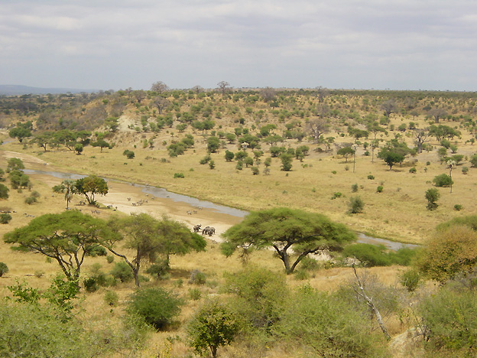
Травянистая саванна

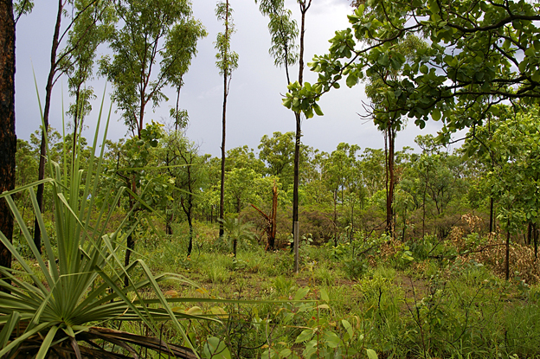
Древесная саванна

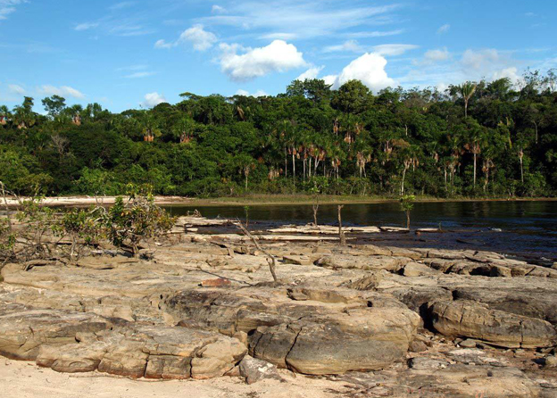
Сухой экваториальный лес

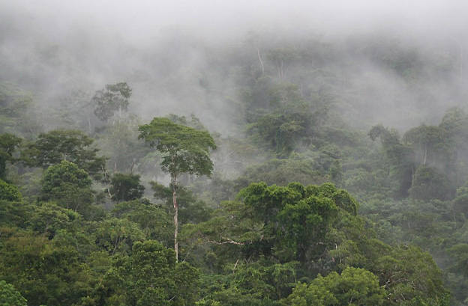
Влажный экваториальный лес

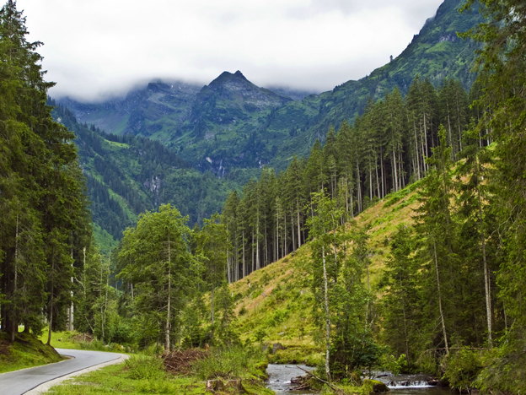
Горный лес

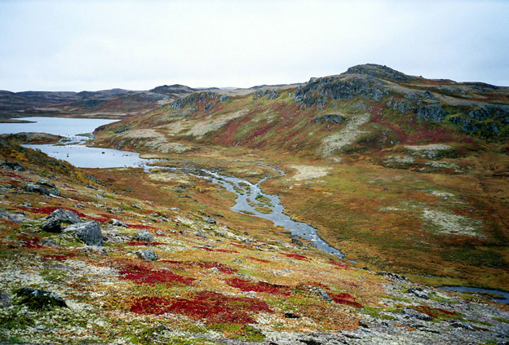
Горная тундра

Вопрос: определите по карте природных зон в атласе места, где широтная зональность нарушается?

Ответ:
а) в горных районах - там она сменяется высотной поясностью,
б) в удалении от океана - там климат становится более сухим и резко континентальным (сильно изменчивым по сезонам)
в) на побережье, где к берегу подходит холодное или тёплое течение - там климат становится суще или влажнее соответственно.

4) Высотная поясность

Закономерная смена природных условий в зависимости от высоты над уровнем моря.

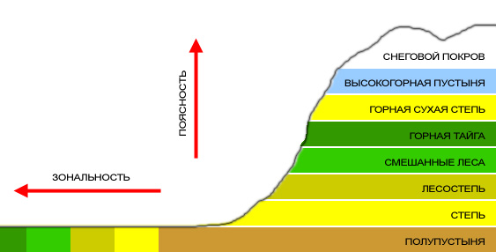

Вопрос: почему высотные пояса сменяют друг-друга в той же последовательности, что и природные зоны?

Ответ: климатические условия (температура и влажность) сходным образом изменяются как с юга на север, так и снизу вверх.

Вопрос: какой природной зоне всегда соответствует первый (нижний) высотный пояс?

Ответ: той, в которой расположены данные горы

Пример высотной поясности в Увс-Нуур (Республика Тыва, Россия - Монголия)

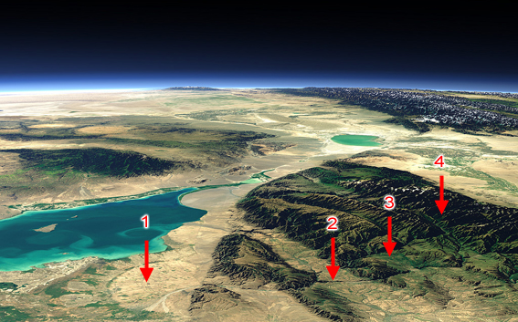
Урочище Увс-Нуур

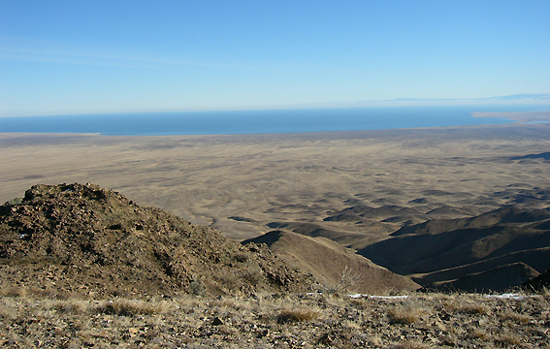
1 - Горная пустыня

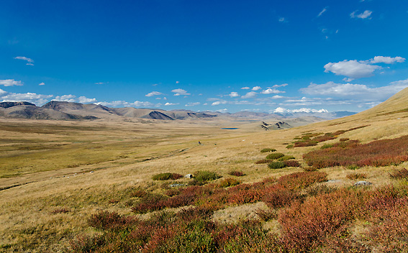
2 - Горная степь

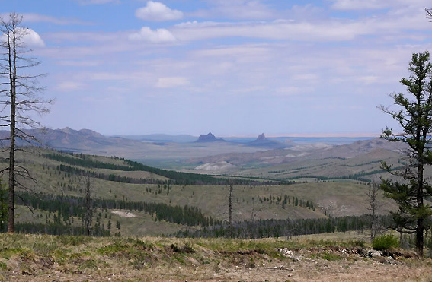
3 - Горная лесостепь

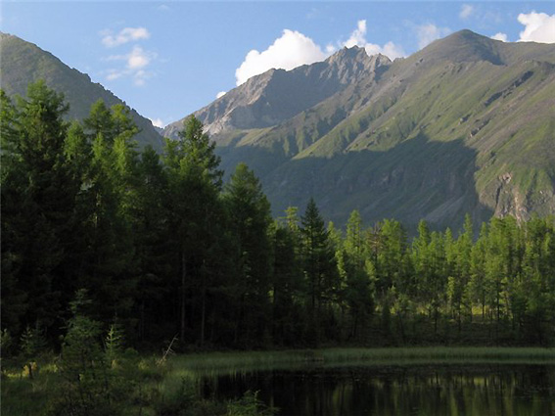
4 - Горная тайга

Вопрос: в каких горах имеется наибольшее количество высотных поясов и почему?

Ответ:
а) высокие горы вмещают больше поясов,
б) в горах, расположенные ближе к экватору поясность начинается с более тёплой зоны.

